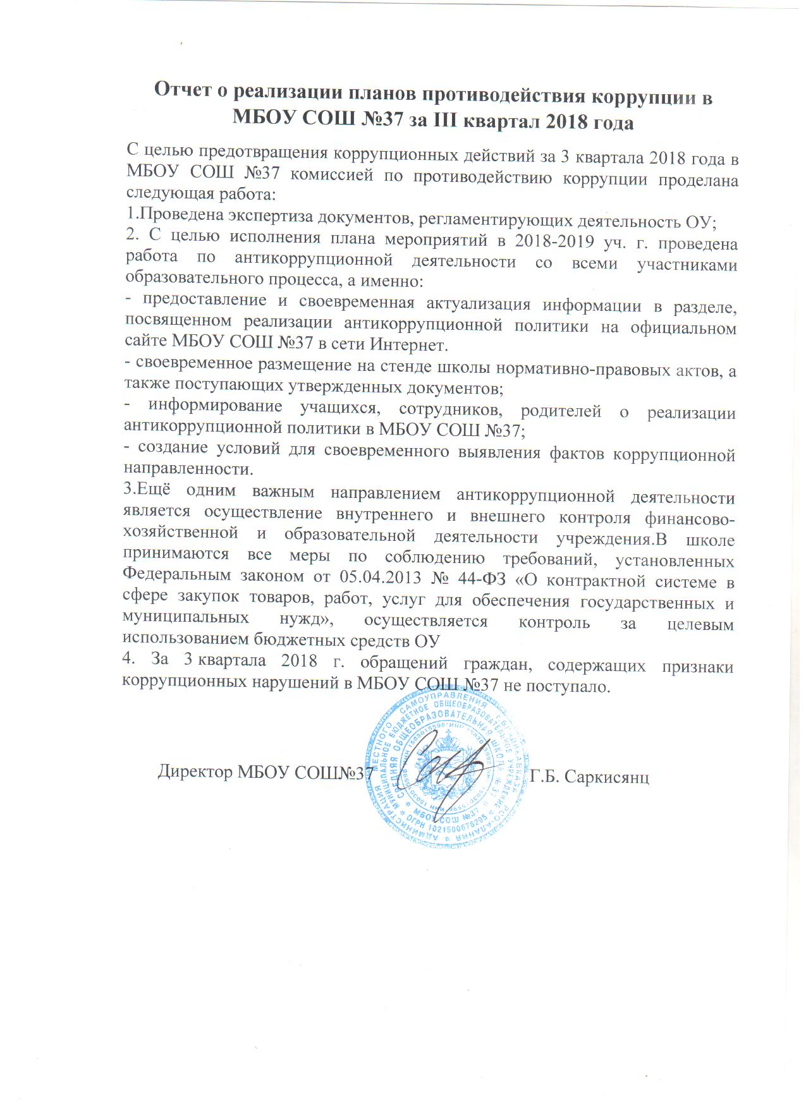

Отчет о реализации планов противодействия коррупции в МБОУ СОШ №37 за III квартал 2018 года
С целью предотвращения коррупционных действий за 3 квартала 2018 года в МБОУ СОШ №37 комиссией по противодействию коррупции проделана следующая работа:
1.Проведена экспертиза документов, регламентирующих деятельность ОУ;
2. С целью исполнения плана мероприятий в 2018-2019 уч. г. проведена работа по антикоррупционной деятельности со всеми участниками образовательного процесса, а именно:
- предоставление и своевременная актуализация информации в разделе, посвященном реализации антикоррупционной политики на официальном сайте МБОУ СОШ №37 в сети Интернет.
- своевременное размещение на стенде школы нормативно-правовых актов, а также поступающих утвержденных документов;
- информирование учащихся, сотрудников, родителей о реализации антикоррупционной политики в МБОУ СОШ №37;
- создание условий для своевременного выявления фактов коррупционной направленности.
3.Ещё одним важным направлением антикоррупционной деятельности является осуществление внутреннего и внешнего контроля финансово-хозяйственной и образовательной деятельности учреждения.В школе принимаются все меры по соблюдению требований, установленных Федеральным законом от 05.04.2013 № 44-ФЗ «О контрактной системе в сфере закупок товаров, работ, услуг для обеспечения государственных и муниципальных нужд», осуществляется контроль за целевым использованием бюджетных средств ОУ
4. За 3 квартала 2018 г. обращений граждан, содержащих признаки коррупционных нарушений в МБОУ СОШ №37 не поступало.

Директор МБОУ СОШ№37 Г.Б. Саркисянц

